Химически опасный объект (ХОО) – это объект экономики, при аварии или разрушении которого могут произойти массовые поражения людей, животных и растений аварийно химически опасными веществами (АХОВ).

Под химической аварией понимается нарушение технологических процессов на производстве, повреждение трубопроводов, ёмкостей, хранилищ, транспортных средств рои осуществлении перевозок, приводящих к выбросу АХОВ в количествах, представляющих опасность массового поражения людей и животных.

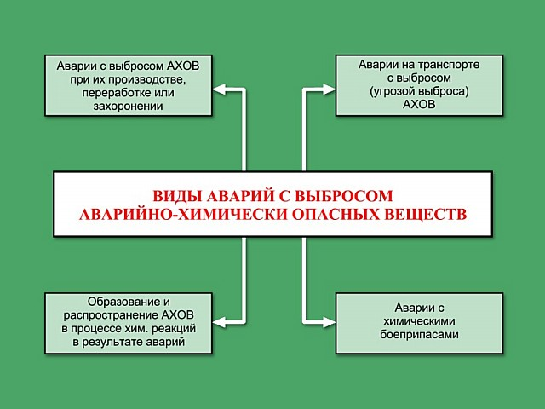

Поражающие факторы на ХОО
При аварии на ХОО могут действовать несколько поражающих факторов (пожары, взрывы, химическое заражение местности и воздуха), а за пределами объекта – заражение окружающей среды.

Аварийно химически опасными веществами (АХОВ) называют опасные химические вещества, при аварийном выбросе которых может произойти заражение окружающей среды в поражающих живые организмы концентрациях.

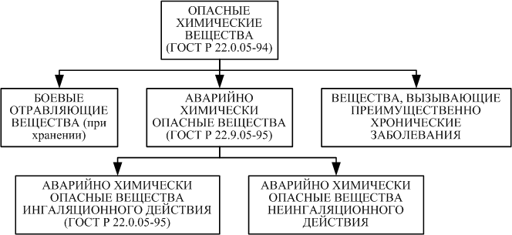

При оповещении об аварии на химически опасном объекте необходимо:
прослушать сигнал оповещения и речевое сообщение с указанием типа АХОВ, вероятности направления распространения заражённого воздуха, возможных расчётов химического заражения и безопасных направлений выхода;
надеть средства защиты органов дыхания и кожи, имеющиеся, при их отсутствии использовать подручные материалы из тканей, смоченных в воде.
При получении сигнала о начале эвакуации необходимо быстро собрать и взять с собой:
документы (в герметичной упаковке), ценности, лекарства;
комплект одежды и обуви по сезону;
запас продуктов питания на несколько дней (в герметичной упаковке), затем следовать на объявленный эвакуационный пункт сбора для отправки в безопасные районы.

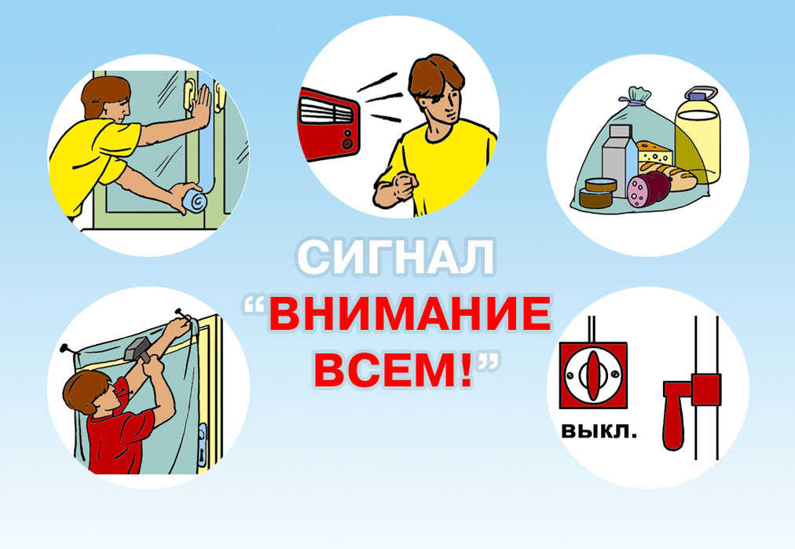

При пешей эвакуации по заражённой местности:
двигаться быстро, но не бежать и не поднимать пыли;
выходить из зоны заражения только в указанном направлении или в сторону, перпендикулярную направлению ветра, желательно на возвышенный, хорошо проветриваемый участок местности на расстояние 1,5 км от предыдущего места пребывания, и там ждать дальнейших распоряжений;
не прислоняться к зданиям и не касаться окружающих предметов;
при обнаружении капель ядовитых веществ на коже, одежде, обуви, средствах индивидуальной защиты удалить их тампоном из бумаги, ветошью или носовым платком, обмыть эти места водой;
помогать пострадавшим, не способным двигаться самостоятельно;
не принимать пищу и не пить воду.

После выхода из зоны заражения:
снять верхнюю одежду, принять с мылом душ, тщательно промыть глаза, прополоскать рот и нос;
при подозрении на отравление исключить всякие физические нагрузки, принять обильное питьё (чай, молоко) и немедленно обратиться в лечебное учреждение;
входить в помещения только после контрольной проверки отсутствия в воздухе опасных веществ;
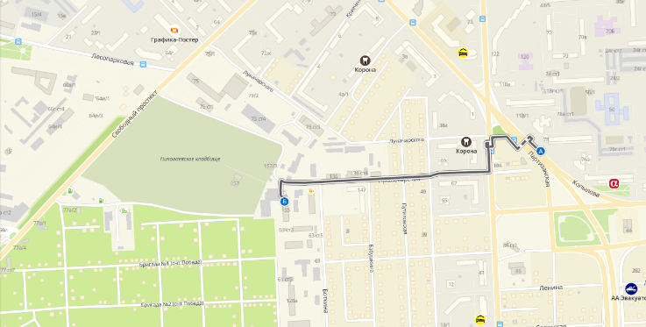
воздержаться от употребления водопроводной или колодезной воды, а также овощей и фруктов из огородов и садов до заключения специалистов об их безопасности.

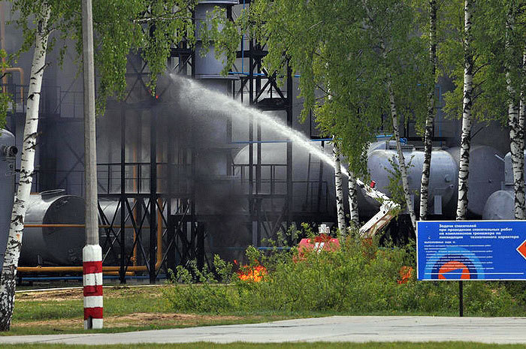

Если нет возможности покинуть зону аварии необходимо:
плотно закрыть все окна, форточки и двери (в первую очередь, с наветренной стороны, откуда дует ветер), входные двери зашторить плотной тканью;
не укрываться на первых этажах зданий в подвалах и полуподвалах;
заклеить вентиляционные отверстия плотным материалом, скотчем или бумагой;
неплотности оконных проёмов заклеить изнутри липкой лентой (пластырем), бумагой, поролоном;
не снимать средств индивидуальной защиты;
включить радиоприёмник, телевизор, любой источник прямого вещания чтобы получать рекомендации для действий и последнюю информацию о текущей ситуации.

Краевое государственное казённое образовательное учреждение ДПО «Институт региональной безопасности» находится по адресу:
660100, г. Красноярск, ул. Пролетарская, 155.
Остановка транспорта: ул. Луначарского.
Автобусы 2, 12, 14, 43, 49, 11, 80,
троллейбусы 5, 13, 15
т. (391) 229-74-74


ДЕЙСТВИЯ НАСЕЛЕНИЯ ПРИ АВАРИЯХ НА ХИМИЧЕСКИ ОПАСНЫХ ОБЪЕКТАХ,
ЭВАКУАЦИЯ

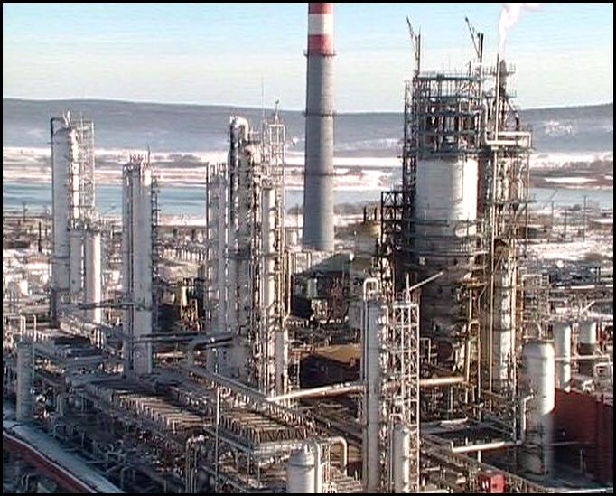

г. Красноярск 2022

